RUGÁSI KRISZTIÁN

Projektfeladat mechatronikusoknak

(bmeVIAUM039)

2020/21-1



Budapesti Műszaki és Gazdaságtudományi Egyetem

Villamosmérnöki és Informatikai Kar

Rugási Krisztián

Ultrahangos távolságmérés mikrokontrollerrel

*Konzulens:*

*Dr. Iváncsy Szabolcs*

BUDAPEST, 2020

Tartalom

1. A feladat ismertetése 3

2. A hardver leírása 4

2.1. A központi egység 4

2.1.1. Tápellátás 4

2.1.2. A felhasználói felület 4

2.1.3. Szenzorok 4

2.1.4. Az adatok tárolása 5

2.1.5. A mikrokontroller 5

2.1.6. Programozás és egyebek 5

2.2. A távoli egység 5

2.2.1. Tápellátás 5

2.2.2. Felhasználói felület 6

2.2.3. Szenzorok 6

2.2.4. A mikrokontroller 6

2.2.5. Programozás és egyebek 6

2.3. Az egységek közti kommunikáció 7

3. A program leírása 8

3.1. A működés leírása 8

3.2. A központi egység 8

3.2.1. Inicializálás 8

3.2.2. A távolság mérése 8

3.3. A távoli egység 9

3.3.1. Inicializáció 9

3.3.2. A 7 szegmenses kijelző működése 9

3.4. Az egységek közti kommunikáció 9

4. Az eszköz működésének tesztelése 11

4.1. A távolságmérés pontossága 11

4.2. A hőmérsékletszenzorok kalibrálása 11

4.3. A rádiókommunikáció távolsága 11

5. Mellékletek 13

5.1. A kapcsolási rajzok 13

5.2. A PCB-k 16

5.3. Képek az eszközökről 18

5.4. A programok main.c fájljai 19

# A feladat ismertetése

A feladat egy mikrokontroller által vezérelt ultrahangos távolságmérő megtervezése és megvalósítása. A rendszer egy központi és egy kiegészítő egységből áll. A központi egység végzi a méréseket, kijelzi és eltárolja az adatokat, míg a kiegészítő egység a központi egység által mért távolság adatokat jeleníti meg, és bizonyos távolság alatt jelzést ad. A két egység rádión keresztül kommunikál egymással.

A távolságmérés pontosítása érdekében a hangsebesség hőmérsékletfüggését is figyelembe kell venni, így a hőmérsékletet is mérni kell.

További követelmények az egyes egységekkel szemben:

-*Központi egység*:

* A központi egységnek elemről vagy külső tápegységről is képesnek kell lennie működni.
* A mért adatok kijelzésére egy LCD kijelzővel kell rendelkeznie.
* A mért távolság adatokat egy EEPROM-ban kell eltárolnia, és azoknak USB-n keresztül kiolvashatóknak kell lenniük.
* Esetleges továbbfejlesztéshez valamilyen kivezetéssel kell rendelkeznie (pl.: SPI, I2C)
* Nyomógombok és LED-ek a felhasználóval való kommunikációhoz.

-*Távoli egység*:

* A távoli egységnek elemekről kell működnie.
* A távolságadatok kijelzésére nagyobb hétszegmenses kijelzővel vagy LED mátrix kijelzővel kell rendelkeznie.
* Nyomógombok és LED-ek a felhasználóval való kommunikációhoz.

# A hardver leírása

## A központi egység

### Tápellátás

A központi egység elemekről vagy külső tápegységről is működtethető. Elemek esetén az eszköz 3 db sorosan kapcsolt 1,5 V-os elemről, vagy külső tápellátás esetén egy USB portról működik. Mivel az eszközön található IC-k 3 és 3,6 V közötti tápfeszültséggel működnek, az elemek feszültségét (vagy a külső tápfeszültséget) egy MIC6365-3.3YD5-TR típusú LDO lineáris feszültségstabilizátor alakítja 3,3 V-ra.

### A felhasználói felület

Az eszköz felhasználói felülete a következő elemekből áll:

* 2 db LED
* 2 db nyomógomb
* 1 db háromállású kapcsoló
* egy MCCOG21605B6W-FTPLWI típusú 2x16 karakteres LCD kijelző

Az egyik LED (PWR jelöléssel) a tápellátó áramkör részeként mindig világít ha az eszköz be van kapcsolva (megfelelő tápellátás mellett). A másik LED (MODE jelöléssel) a távoli egységgel való rádiókommunikáció során villog.

A két gomb egyike egy reset gomb, míg a másik gomb jelenleg nem szolgál semmire, esetleges továbbfejlesztéshez használható.

A háromállású kapcsoló az eszköz ki-be kapcsolására szolgál.

Az LCD kijelző jeleníti meg a mért távolságértékeket milliméterben és a mért hőmérsékletet is.

### Szenzorok

A hőmérséklet mérésére egy MCP9700T típusú termisztor szolgál, amely -40 és 125 ℃ között képes mérni a hőmérsékletet, kalibráció után tipikusan 1 ℃ pontosággal. A termisztornak egy analóg kimenete van, amely közvetlenül a mikrokontroller egy ADC bemenetére van kötve.

A távolság mérésére egy RCWL-1601 típusú ultrahangos távolságmérő szenzor szolgál. A szenzor egyszerűen használható, tartalmazza az adót, a vevőt, és a hozzájuk tartozó vezérlőáramkört is. A távolságméréshez csak egy rövid impulzust kell küldeni a Trigger bemenetre, ami után a visszaverődő jel hatására az Echo kimenet az eltelt idővel arányos ideig lesz magas szinten. A hanghullámok kiküldése és visszaérkezése közötti idő kétféleképpen is mérhető: lehet mérni a Trigger jel és az Echo jel felfutó éle közti időt, vagy az Echo jel magas szintjének idejét is.

A szenzor körülbelül 10 és 5000 mm közötti távolságok mérésére képes, a pontossága pedig néhány milliméter.

### Az adatok tárolása

A mért távolságadatok tárolására egy M24256 típusú, 256 kbit-es EEPROM szolgál. Az EEPROM I2C buszon keresztül kommunikál a mikrokontrollerrel.

### A mikrokontroller

A választott mikrokontroller egy PIC24FJ64GB004 16 bites mikrokontroller. Ez rendelkezik beépített USB, I2C, SPI kommunikációs interfészekkel, amelyek megkönnyítik a fejlesztést a későbbiekben.

Ezek mellett a beépített 10 bites AD átalakítójával a hőmérsékletmérés felbontása ~0.32 ℃ lesz, amely ebben az alkalmazásban megfelelő.

### Programozás és egyebek

A mikrokontroller programozó lábai ki vannak vezetve, így az egyszerűen programozható az áramkörben.

Emellett az I2C busz vezetékei is ki vannak vezetve, amelyek az eszköz későbbi továbbfejlesztéséhez nyújtanak segítséget.

## A távoli egység

### Tápellátás

A távoli egység a központi egységtől eltérően csak elemekről működtethető, külső tápegységről nem. Továbbá az eszközön található alkatrészek egy tágabb tápfeszültségtartományban is képesek működni (2.4-3.6 V) mint a központi egység esetében, így akár 2 db sorban kapcsolt 1.5 V-os elemmel is működtethető. Ugyanakkor 3 elemre lett tervezve az eszköz, az elemek feszültségét egy MIC6365-3.3YD5-TR típusú LDO lineáris feszültségstabilizátor alakítja 3,3 V-ra. (Ez az LDO található a központi egységben is.)

### Felhasználói felület

A távoli egység felhasználói kezelőfelülete a következő elemekből áll:

* 4 db LED
* 2 db nyomógomb
* egy háromállású kapcsoló
* egy LT0565SRWK típusú 3 számjegyes hétszegmenses kijelző

Az egyik LED (PWR jelzéssel) a tápellátó áramkör részeként mindig világít, ha az eszköz be van kapcsolva (megfelelő tápellátás mellett). Egy másik LED (MODE jelzéssel) a távoli egységgel való rádiókommunikáció során villog.

A fennmaradó két LED (WARN1 és WARN2 jelzésekkel) a mért távolságok egy adott határérték alá esésekor világítanak figyelmeztetésképpen.

A két gomb egyike egy reset gomb, míg a másik gomb jelenleg szolgál semmire, esetleges továbbfejlesztéshez használható.

A háromállású kapcsoló az eszköz ki-be kapcsolására szolgál.

A hétszegmenses kijelző jeleníti meg a mért távolságokat centiméterben. Mivel az ultrahangos távolságmérő szenzor mérési határai 1-500 cm, a három számjegy elegendő a távolság egész centiméterben történő kijelzésére.

A távoli egység a központival szemben nem szolgáltat semmilyen információt a mért hőmérsékletről, csak a távolságokat jeleníti meg.

### Szenzorok

Az eszköz csak egy MCP9700T típusú hőmérsékletérzékelő szenzort tartalmaz (ez a hőmérő szenzor található a központi egységben is). Ez arra szolgál, hogy a két hőmérsékletszenzor által mért értékek átlagolásával pontosabban mérhessük a hőmérsékletet.

### A mikrokontroller

A távoli egység gyakorlatilag ugyanazt a mikrokontrollert tartalmazza, mint a központi egység. Ez a PIC24FJ64GA004 típusú 16 bites mikrokontroller. (Ezek a mikrokontrollerek két változatban kaphatóak, egy A és B változatban. A két verzió csak annyiban különbözik, hogy az A jelzésű nem rendelkezik beépített USB kommunikációs interfésszel, míg a B jelzésű igen. Mivel a távoli egységnél nincs USB kommunikációra szükség, az A verziót használja.)

### Programozás és egyebek

A mikrokontroller programozó lábai ki vannak vezetve, így az egyszerűen programozható az áramkörben.

## Az egységek közti kommunikáció

A rendszer két egysége rádión keresztül kommunikál egymással. A két egység közti távolság egy tipikus (tolatás közbeni távolságmérés) alkalmazásban legfeljebb néhány méter, ebben a távolságban kell megfelelően működnie a rádiókommunikációnak. A kommunikáció során a központi egység az általa mért hőmérsékletet és a távolságot küldi el a távoli egységnek, amely visszaküldi az általa mért hőmérsékletet.

Egy MRF89XAM8A típusú rádió adó-vevő modul van beépítve mindkét egységbe a rádiókommunikációhoz. A modul néhány fontos tulajdonsága:

* a rádiókommunikációhoz szükséges összes elemet tartalmazza (az antennát is beleértve)
* alacsony áramszükséglet (3 mA vevő üzemmódban és 25 mA adás közben), így jól használható elemes alkalmazásokhoz
* 863-870 MHz-es tartományban működik
* alacsony adatátviteli sebesség (~40 kbps), ez azonban ebben az alkalmazásban megfelelő
* a kommunikáció maximális távolsága beltéri alkalmazásokban 60-70 m, kültéri alkalmazásokban akár >700 m is lehet, ami ebben az alkalmazásban megfelelő
* adóként és vevőként is képes üzemelni, amire szükség lesz

# A program leírása

## A működés leírása

A rendszer bekapcsolt állapotban ciklikusan működik (fél másodperc egy ciklus), aminek a lépései:

1. Távolság mérése az ultrahangos szenzorral, ha nincs visszatérő jel (feltehetően mert a mérési tartományban nincs semmilyen tárgy), akkor a ciklusnak itt vége van, fél másodperc múlva mérünk megint
2. Hőmérsékletmérés és a mérési eredmények kiküldése rádión a távoli egységnek
3. A távoli egység megkapja az adatokat, kijelzi őket, hőmérsékletet mér, és annak eredményét visszaküldi a központi egységnek
4. A központi egység megkapja az adatokat és ezek alapján kijelzi az mérési eredményeket és elmenti őket az EEPROM memóriába

## A központi egység

### Inicializálás

A bekapcsolást követően az egység inicializálása történik meg, amely során inicializáljuk a mikrokontrollert (oszcillátor, pin-ek, timer modulok, ADC, SPI, stb.), az I2C buszt (nem a mikrokontroller beépített I2C interfészét használjuk), a rádió adó-vevő modult, az LCD kijelzőt, és az EEPROM memóriát.

### A távolság mérése

A távolság mérésére a szenzor ECHO lábának magas szinten töltött idejét mérjük, majd abból az alábbi képlet szerint kaphatjuk meg a távolságot:

$$\begin{aligned}d=\frac{v_{s}}{2}*t \#(1)\end{aligned}$$

, ahol $v_{s}$ a hang sebessége a hőmérsékletet is figyelembe véve:

$$\begin{aligned}v_{s}=331,3*\sqrt{1+\frac{T_{C}}{273,15}} \#\left(2\right)\end{aligned}$$

, ahol $T_{c}$ a hőmérséklet Celsiusban

A távolság számításánál a kettővel való osztás azért szükséges, mert az oda-vissza út megtételéhez szükséges időt mértük.

## A távoli egység

### Inicializáció

A bekapcsolást követően az egység inicializálása történik meg, amely során inicializáljuk a mikrokontrollert (oszcillátor, pin-ek, timer modulok, ADC, SPI, stb.), a rádió adó-vevő modult, és a 7 szegmenses kijelzőt.

### A 7 szegmenses kijelző működése

A 7 szegmenses kijelző vezérlését egy timer végzi, amelynek a periódusideje úgy van beállítva, hogy a kijelző frissítése frekvenciája körülbelül 30 Hz legyen. A timer interrupt rutin lépteti a kijelzőt, és jeleníti meg a kiírandó érték következő számjegyét.

## Az egységek közti kommunikáció

A rádió adó-vevő modult az alábbi beállításokkal használjuk, amiket a modul inicializációja során állítunk be (csak a fontosabb beállításokat felsorolva):

* 863 MHz
* frekvenciamoduláció
$f_{dev}=30 kHz$

* 4 byte méretű csomagokat küldünk
* az adatátviteli sebesség 2 kbit/s
* maximális erősítés (0 dB)
* 4 byte-os cím (0x53, 0x59, 0x4E, 0x43) (mindkét egységre)
* CRC modul engedélyezve

A rádió adó-vevő modulokat az állapottól függően kapcsolgatni kell adó, illetve vevő üzemmódok között. Ahhoz, hogy ezek időzítései ne okozzanak problémákat a modulok állapotait a következőképpen állítjuk be:

* A központi modul STANDBY üzemmódban van alapból, majd egy sikeres távolságmérés után adó módba állítjuk az adatok kiküldéséhez.
* Ha befejeződött az adatok kiküldése, azt a rádió modul IRQ0 interruptja jelzi, aminek hatására vevő üzemmódba állítjuk a modult. Ebben a módban várjuk a távoli egység válaszát. Ha megkaptuk a választ akkor STANDBY üzzemmódba állítjuk a modult a következő mérésig. Ha nincs válasz, akkor vevő üzemmódban marad a következő mérésig.
* A távoli egység rádió modulja alapállapotban vevő üzemmódban van
* Ha kapott egy csomagot a központi egységtől, azt az IRQ0 interrupt jelzi, aminek hatására átáll adó módba és elküldi a választ.
* A válasz elküldésének végét a rádió modul IRQ0 interruptja jelzi, aminek hatására visszaáll a modul vevő üzemmódba.

# Az eszköz működésének tesztelése

## A távolságmérés pontossága

A távolságmérés pontosságának alakulása néhány teszt eredményével:

|  |  |  |
| --- | --- | --- |
| Távolság [mm] | Mérés eredménye [mm] | Eltérés [mm] |
| 50 | 44 | -6 |
| 100 | 106 | +6 |
| 200 | 205 | +5 |
| 300 | 303 | +3 |
| 400 | 399 | -1 |
| 500 | 498 | -2 |
| 600 | 594 | -6 |
| 700 | 694 | -6 |
| 800 | 793 | -7 |
| 900 | 896 | -4 |
| 1000 | 995 | -5 |
| 1500 | 1501 | +1 |
| 2000 | 2005 | +5 |
| 3000 | 3004 | +4 |

A szenzor a tesztek alapján 10-5000 mm tartományban képes mérni a távolságot.

## A hőmérsékletszenzorok kalibrálása

A hőmérsékletmérő szenzorok 21 ℃-on lettek kalibrálva, a hőmérsékletet az ezen a hőmérsékleten mért feszültségtől való eltérés alapján számoljuk feltéve, hogy $10 mV$ eltérés a hőmérsékletszenzor kimenetén $1 ℃$ eltérésnek felel meg (adatlap alapján).

Ezekkel a beállításokkal a szenzor nagyjából 1 ℃ pontossággal méri a hőmérsékletet (mint ahogy azt az adatlap is írja).

## A rádiókommunikáció távolsága

A rádiókommunikáció több távolságban és beltéri/kültéri körülmények között is tesztelve lett. A legnagyobb távolság amire a teszt el lett végezve: ~25 m úgy, hogy az adó és a vevő között több tárgy is volt (beleértve legalább 2 falat). Ezen a távolságon ~10 perc alatt 1 csomag/s adatátvitellel egy csomag sem veszett el.

Mivel egy tipikus alkalmazásban a két egység maximum pár méterre lesz egymástól, ez megfelelőnek tekinthető. A tesztek alapján feltételezzük, hogy minden csomag megérkezik, hibakezelést elveszett csomagokra nem tartalmaz a program, ha esetleg mégis elveszne egy csomag, annak a hatása csak az lesz, hogy az adott fél másodperces mérési ciklus kimarad, nem kapunk új értékeket a kijelzőkön.

# Mellékletek

## A kapcsolási rajzok

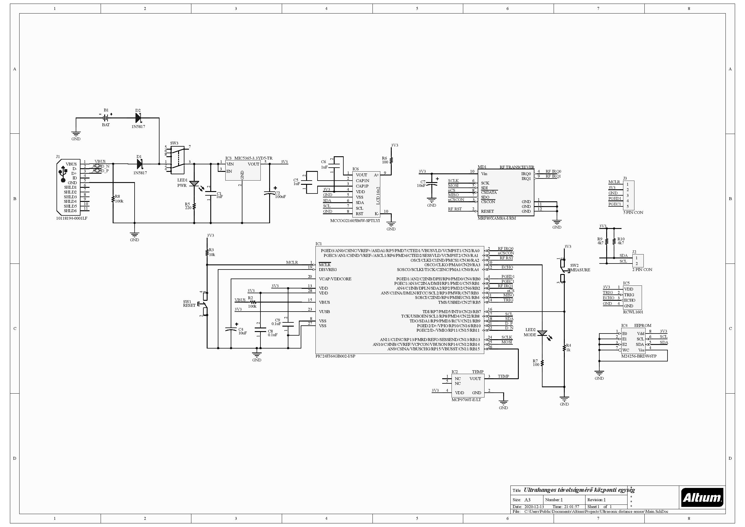

# C:\Users\Krisztián\Downloads\extern-page-001.jpg

## A PCB-k

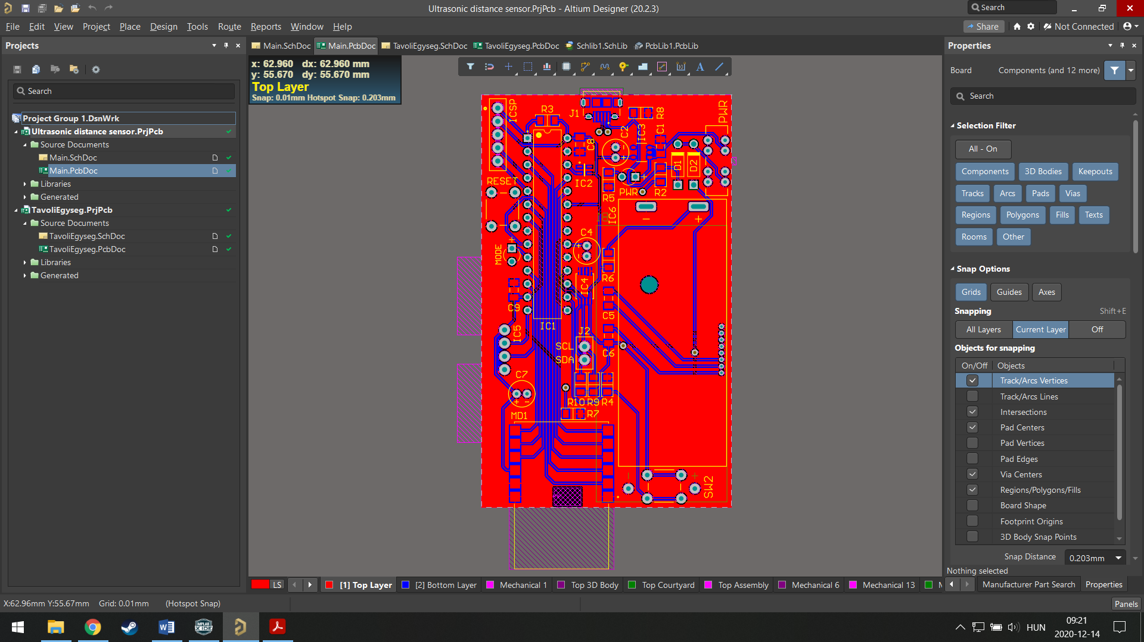

1. Központi egység

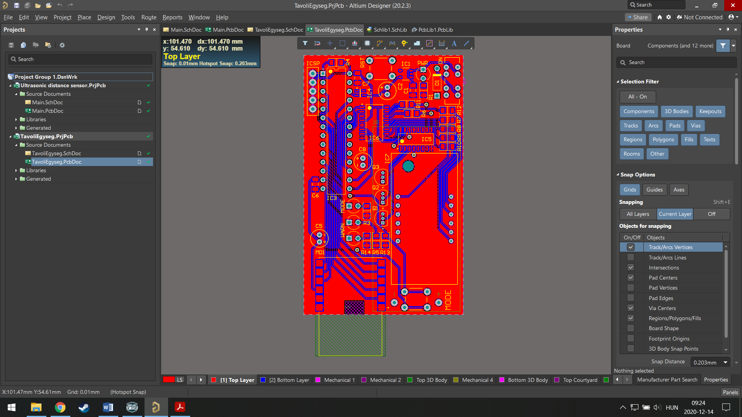

2. Távoli egység

## Képek az eszközökről

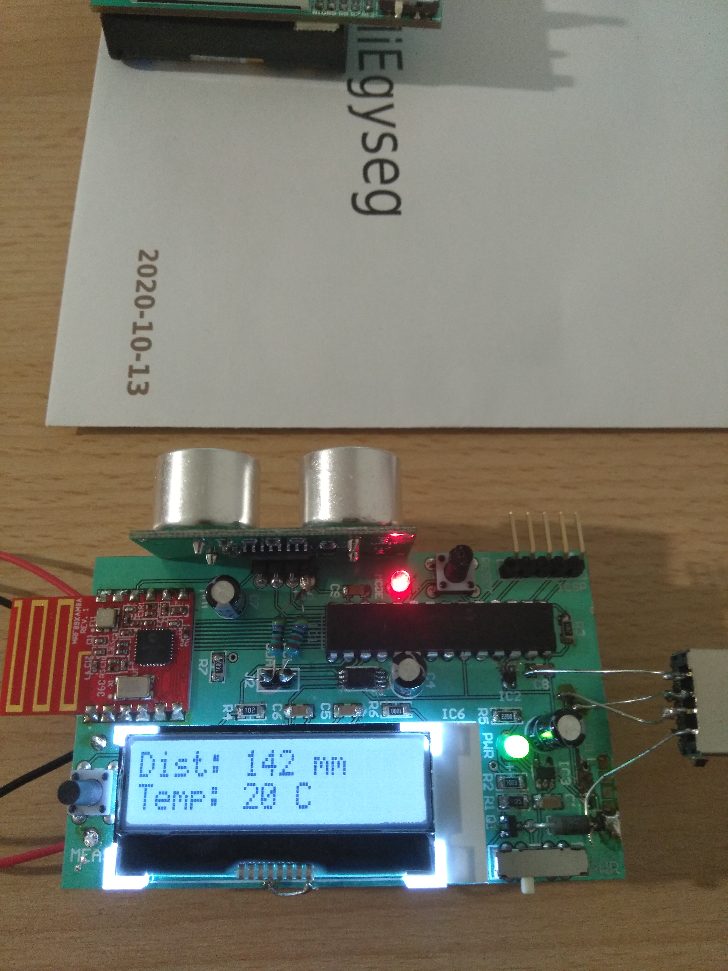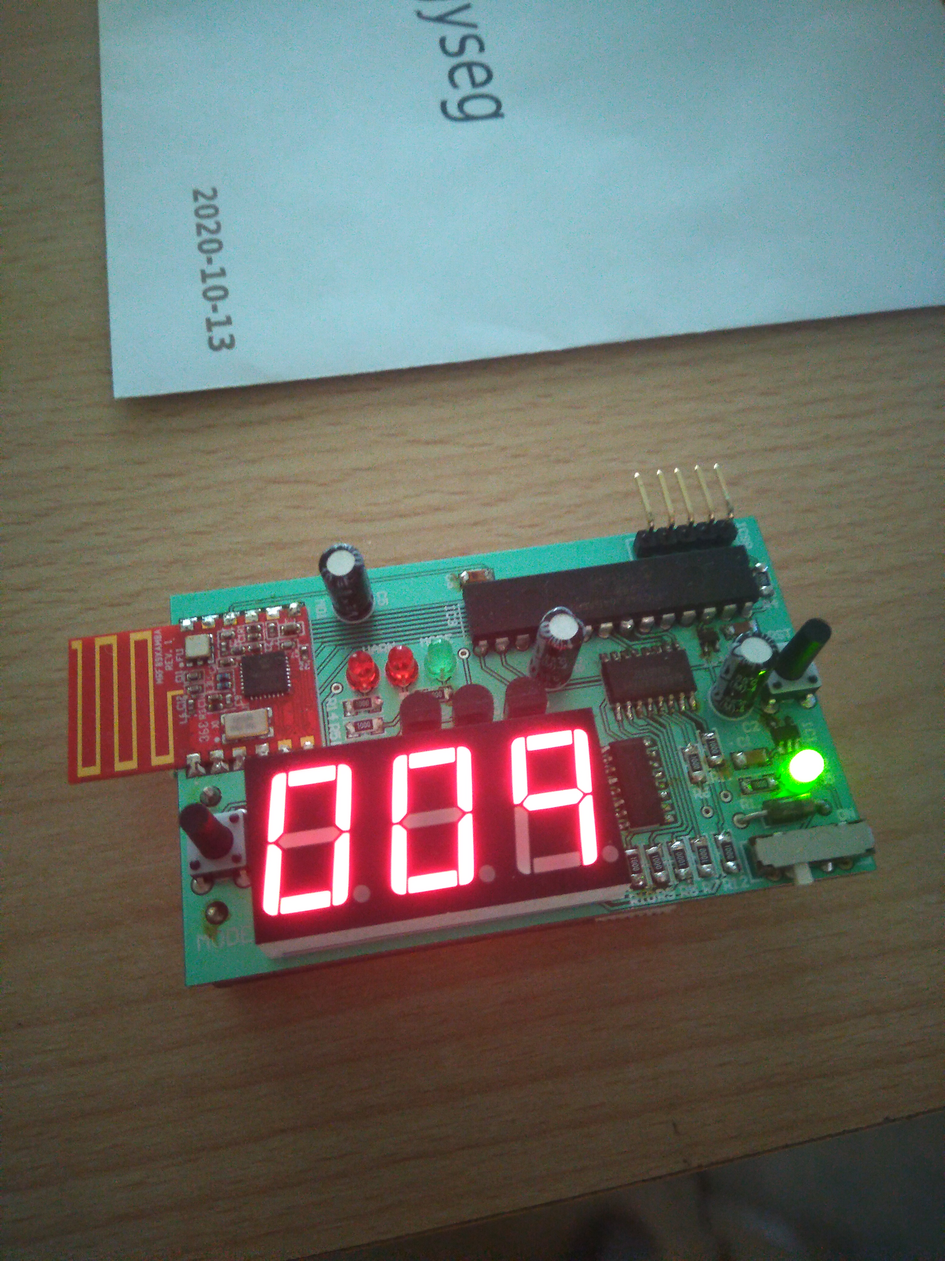

## A programok main.c fájljai

1 //Központi egység

2

3 #include "mcc_generated_files/mcc.h"

4 #include "MRF89XAM8A.h"

5 #include "LCD.h"

6 #include "i2c.h"

7 #include "eeprom.h"

8 #include <math.h>

9 #include <string.h>

10

11 #define FCY (_XTAL_FREQ / 2)

12 #include "libpic30.h"

13

14 //device mode

15 volatile bool MODE = 0;

16 #define switchMode() (MODE ^=1)

17

18 //measurement data

19 volatile bool SIGNAL;

20 volatile float DIST = 0;

21 volatile uint16_t TIME = 0;

22 volatile float TEMP_MAIN = 0;

23 volatile float TEMP_EXTERN = 0;

24

25 //radio mode

26 volatile RF_MODE radio_mode = MODE_TX;

27

28 //EEPROM

29 volatile uint16_t EEPROM_CURRENT_ADDR = 0;

30

31 //USB

32 static uint8_t readBuffer[64];

33 static uint8_t writeBuffer[64];

34 #define USB_EEPROM_READ_REQUEST 0x7A

35

36 //functions

37 void **IO_InterruptHandler**(void);

38 uint16_t **readADC**(void);

39 float **readTemperature**(void);

40 float **readTemperatureFiltered**(uint8_t smp_num);

41 void **TriggerPulse**(void);

42 inline void **incrementEEPROMAddress**(void);

43 char **NumToChar**(uint8_t num);

44 void **USBtransfer**(void);

45

46 int **main**(void)

47 {

48 //initialize the device

49 __delay_ms(10);

50 SYSTEM_Initialize();

51 I2C_Init();

52 TMR2_Start();

53

54 //RF module init

55 RF_Initialize();

56 radio_mode = MODE_STANDBY;

57 RF_SetMode(radio_mode);

58 RF_SetFIFOThreshold(4);

59 RF_SetPacketSize(4);

60

61 //LCD init

62 LCD_Initialize();

63 LCD_Home();

64 LCD_PutChar('D');

65 LCD_PutChar('i');

66 LCD_PutChar('s');

67 LCD_PutChar('t');

68 LCD_PutChar(':');

69 LCD_PutChar(' ');

70 LCD_SetCursor(0x40);

71 LCD_PutChar('T');

72 LCD_PutChar('e');

73 LCD_PutChar('m');

74 LCD_PutChar('p');

75 LCD_PutChar(':');

76 LCD_PutChar(' ');

77

78 //init temp

79 TEMP_MAIN = readTemperature();

80 TEMP_EXTERN = TEMP_MAIN;

81

82 //get eeprom address

83 EEPROM_CURRENT_ADDR = ((uint16_t)EEPROM_RandomRead(0x00, 0x00) << 8) | (uint16_t)EEPROM_RandomRead(0x00, 0x01);

84

85 CN_SetInterruptHandler(IO_InterruptHandler);

86

87 while (1){

88

89 //send trigger

90 SIGNAL = false;

91 TriggerPulse();

92 __delay_ms(60);

93

94 if(SIGNAL && TIME < 40000){

95 //transmit mode

96 radio_mode = MODE_TX;

97 RF_SetMode(MODE_TX);

98 RF_SetFIFOThreshold(2);

99 //send time

100 WriteRFTransmitFIFO(TIME >> 8);

101 WriteRFTransmitFIFO(TIME);

102 //send temperature

103 int16_t temp = (int16_t)((TEMP_MAIN + 40) * 10); //(T+40)*10 in int

104 uint16_t tempu = (uint16_t)temp;

105 WriteRFTransmitFIFO(tempu >> 8);

106 WriteRFTransmitFIFO(tempu);

107

108 USBtransfer();

109 __delay_ms(450);

110 }

111

112 }

113

114 return 1;

115 }

116

117 void **IO_InterruptHandler**(void){ //ultrasonic sensor, radio, button interrupts are handled here

118

119 uint16_t porta = PORTA;

120 uint16_t portb = PORTB;

121

122 bool ECHO = porta & 16;

123 bool RF0 = porta & 1;

124 bool RF1 = portb & 4;

125 bool MEAS = portb & 128;

126

127 //echo signal interrupt

128 if(ECHO){

129 TMR2 = 58; //offset error correction

130 while(ECHO_GetValue()); //distance~ECHO_HIGH

131 TIME = TMR2; //time in us

132 TEMP_MAIN = readTemperature();

133 SIGNAL = true;

134 //LED_MODE_Toggle();

135 }

136

137 //transmit mode radio interrupts

138 else if(radio_mode == MODE_TX){

139 if(RF0){ //FIFO >= FIFO_THRESHOLD interrupt (packet ready)

140 //LED_MODE_Toggle();

141 }

142 if(RF1){ //TX DONE interrupt

143 //switch to RX mode

144 //LED_MODE_Toggle();

145 radio_mode = MODE_RX;

146 RF_SetMode(MODE_RX);

147 RF_SetFIFOThreshold(3);

148 }

149 }

150 //receiver mode radio interrupts

151 else if(radio_mode == MODE_RX){

152 if(RF0){ //SYNC or ADDRESS match interrupt

153 //LED_MODE_Toggle();

154 }

155 if(RF1){ //FIFO > FIFO_THRESHOLD interrupt (packet received)

156 //get answer

157 LED_MODE_Toggle();

158 uint8_t CMD1 = ReadRFReceiveFIFO();

159 uint8_t CMD0 = ReadRFReceiveFIFO();

160 uint8_t TEMP1 = ReadRFReceiveFIFO();

161 uint8_t TEMP0 = ReadRFReceiveFIFO();

162

163 //calculate temperature

164 uint16_t tempu = ((uint16_t)TEMP1 << 8) | (uint16_t)TEMP0; ////(T+40)*10 in uint

165 int16_t temp = (int16_t)tempu;

166 TEMP_EXTERN = (float)temp/10 - 40.0; //TEMP in C

167

168 //calculate distance in mm

169 //float SPEED_OF_SOUND = 331.3*sqrt(1+(TEMP_MAIN+TEMP_EXTERN)/2/273.15); //speed of sound at TEMP

170 float SPEED_OF_SOUND = 331.3*sqrt(1+(TEMP_MAIN)/273.15); //speed of sound at TEMP

171 DIST = (SPEED_OF_SOUND/2)*((float)TIME / 1000000)*1000; //distance in mm (min 2cm max 4m)

172

173 //write result in eeprom (distance in mm in 16bit)(every 1 sec)

174 static bool b = 0;

175 if(b){

176 EEPROM_Write(EEPROM_CURRENT_ADDR >> 8, EEPROM_CURRENT_ADDR, ((uint16_t)DIST) >> 8); //first byte

177 EEPROM_Write((EEPROM_CURRENT_ADDR + 1) >> 8, EEPROM_CURRENT_ADDR + 1, (uint16_t)DIST); //second byte

178 incrementEEPROMAddress();

179 EEPROM_Write(0x00, 0x00, EEPROM_CURRENT_ADDR >> 8);

180 EEPROM_Write(0x00, 0x01, EEPROM_CURRENT_ADDR);

181 }

182 b++;

183

184 //display results on LCD

185 //first line

186 LCD_SetCursor(0x06);

187 if((int)DIST >= 1000) LCD_PutChar(NumToChar(((int)DIST/1000) % 10));

188 if((int)DIST >= 100) LCD_PutChar(NumToChar(((int)DIST/100) % 10));

189 if((int)DIST >= 10) LCD_PutChar(NumToChar(((int)DIST/10) % 10));

190 LCD_PutChar(NumToChar((int)DIST % 10));

191 LCD_PutChar(' ');

192 LCD_PutChar('m');

193 LCD_PutChar('m');

194 LCD_PutChar(' ');

195 LCD_PutChar(' ');

196 LCD_PutChar(' ');

197 //second line

198 LCD_SetCursor(0x46);

199 int16_t T = (int16_t)(TEMP_MAIN +0.5);

200 if(T < 0){

201 LCD_PutChar('-');

202 T = -T;

203 }

204 if(T >= 100) LCD_PutChar(NumToChar((T/100) % 10));

205 if(T >= 10) LCD_PutChar(NumToChar((T/10) % 10));

206 LCD_PutChar(NumToChar(T % 10));

207 LCD_PutChar(' ');

208 LCD_PutChar('C');

209 LCD_PutChar(' ');

210 LCD_PutChar(' ');

211

212 //standby mode until next measurement

213 radio_mode = MODE_STANDBY;

214 RF_SetMode(MODE_STANDBY);

215 }

216 }

217

218 // else if(MEAS && MODE){

219 // __delay_ms(15); //debounce delay

220 // if(MEAS_GetValue()){ //MEAS button interrupt

221 // //TriggerPulse(); //send trigger pulse

222 // //TMR2 = 0; //timer start

223 // }

224 // }

225 }

226

227 uint16_t **readADC**(void){

228

229 ADC1_ChannelSelect(TEMP);

230 ADC1_SoftwareTriggerEnable();

231 __delay_us(1);

232 ADC1_SoftwareTriggerDisable();

233 while(!ADC1_IsConversionComplete(TEMP));

234 uint16_t ADC_result = ADC1_ConversionResultGet(TEMP);

235

236 return ADC_result;

237 }

238

239 float **readTemperature**(void){

240 //reads temperature from thermistor IC

241 int ADC_diff = readADC() - 230; //ADC out is ~230 at ~21C, temperatures are compared to these values

242 float Vdiff = 3.3*(float)ADC_diff / 1024;

243 float TEMP = 21 + 100*Vdiff; //10mV~1C

244

245 return TEMP;

246 }

247

248 float **readTemperatureFiltered**(uint8_t smp_num){

249 float result = 0;

250 int i;

251 for (i=0; i<smp_num; i++)

252 result+=readTemperature();

253

254 return result/smp_num;

255 }

256

257 void **TriggerPulse**(void){

258 TRIG_SetHigh();

259 __delay_us(10);

260 TRIG_SetLow();

261 }

262

263 inline void **incrementEEPROMAddress**(void){

264 if(EEPROM_CURRENT_ADDR == 0b0111111111111111 || EEPROM_CURRENT_ADDR == 0b0111111111111110) EEPROM_CURRENT_ADDR = 0x0002; //rollover

265 else EEPROM_CURRENT_ADDR+=2;

266 }

267

268 char **NumToChar**(uint8_t num){

269 return num + '0';

270 }

271

272 void **USBtransfer**(void){

273

274 if(USBGetDeviceState() < CONFIGURED_STATE) return;

275 if(USBIsDeviceSuspended()== true) return;

276

277 if(USBUSARTIsTxTrfReady() == true){

278 uint8_t i;

279 uint8_t numBytesRead;

280 bool readRequest = false;

281

282 //usb read

283 numBytesRead = getsUSBUSART(readBuffer, sizeof(readBuffer));

284

285 for(i=0; i<numBytesRead; i++){

286 switch(readBuffer[i])

287 {

288 case USB_EEPROM_READ_REQUEST:

289 readRequest = true;

290 break;

291 default:

292 break;

293 }

294 }

295

296 //usb write

297 if(numBytesRead > 0 && readRequest){

298 //read and send entire eeprom memory

299 uint16_t i, j;

300 uint8_t addr1;

301 uint8_t addr0;

302 uint8_t *p;

303

304 //send entire eeprom memory

305 for(i=0; i<512; i++){

306 //read one page

307 p = EEPROM_PageRead(i);

308

309 //send page

310 for(j=0; j<64; j++){

311 writeBuffer[j] = *(p+j);

312 }

313 putUSBUSART(writeBuffer, sizeof(writeBuffer));

314 CDCTxService();

315 }

316 }

317 }

318 }

319

320 /*END OF FILE*/

1 //Távoli egység

2

3 #include "mcc_generated_files/mcc.h"

4 #include "MRF89XAM8A.h"

5 #include <math.h>

6

7 #define FCY (_XTAL_FREQ / 2)

8 #include "libpic30.h"

9

10 //mode

11 bool MODE = 0;

12 #define switchMode() (MODE ^=1)

13

14 //7 segment display

15 int current_display_pos = 2;

16 #define incrementDisplayPos() (current_display_pos = (current_display_pos + 1) % 3)

17 uint16_t DISPLAY_VALUE = 123;

18 #define DIGIT1 ((int)(DISPLAY_VALUE/100) % 10)

19 #define DIGIT2 ((int)(DISPLAY_VALUE/10) % 10)

20 #define DIGIT3 (DISPLAY_VALUE % 10)

21

22 //measurement data

23 volatile float DIST = 0;

24 volatile uint16_t TIME = 0;

25 volatile float TEMP_MAIN = 0;

26 volatile float TEMP_EXTERN = 0;

27

28 //radio mode

29 volatile RF_MODE radio_mode;

30

31

32 //functions

33 void **IO_InterruptHandler**(void);

34 void **T1_InterruptHandler**(void);

35 void **displayClockPulse**(void);

36 void **displayDigit**(int digit);

37 void **displayNumber**(int number); //for testing

38 uint16_t **readADC**(void);

39 float **readTemperature**(void);

40 float **readTemperatureFiltered**(uint8_t smp_num);

41

42 int **main**(void)

43 {

44 // initialize the device

45 __delay_ms(10);

46 SYSTEM_Initialize();

47 RF_Initialize();

48

49 //init radio

50 radio_mode = MODE_RX;

51 RF_SetMode(radio_mode);

52 RF_SetFIFOThreshold(3);

53 RF_SetPacketSize(4);

54

55 //init temp

56 TEMP_MAIN = readTemperature();

57 TEMP_EXTERN = TEMP_MAIN;

58

59 CN_SetInterruptHandler(IO_InterruptHandler);

60 TMR1_SetInterruptHandler(T1_InterruptHandler);

61

62 while (1)

63 {

64 if(radio_mode == MODE_STANDBY){

65 int16_t temp = (int16_t)((TEMP_EXTERN + 40) * 10); //(T+40)*10 in int

66 uint16_t tempu = (uint16_t)temp;

67 radio_mode = MODE_TX;

68 RF_SetMode(radio_mode);

69 RF_SetFIFOThreshold(2);

70 WriteRFTransmitFIFO(0x00);

71 WriteRFTransmitFIFO(0x00);

72 WriteRFTransmitFIFO(tempu >> 8);

73 WriteRFTransmitFIFO(tempu);

74 }

75

76 if(DIST < 250) LED_WARN1_SetHigh();

77 else LED_WARN1_SetLow();

78 if(DIST < 500) LED_WARN2_SetHigh();

79 else LED_WARN2_SetLow();

80 }

81

82 return 1;

83 }

84

85

86 void **IO_InterruptHandler**(void){

87

88 uint16_t porta = PORTA;

89 uint16_t portb = PORTB;

90

91 bool RF0 = portb & 16384; //RB14

92 bool RF1 = portb & 8; //RB3

93 bool SW = porta & 4; //RA2

94

95 //transmit mode radio interrupts

96 if(radio_mode == MODE_TX){

97 if(RF0){ //FIFO >= FIFO_THRESHOLD interrupt (TX START)

98 //LED_MODE_Toggle();

99 }

100 if(RF1){ //TX DONE interrupt

101 //switch back to RX mode

102 radio_mode = MODE_RX;

103 RF_SetMode(MODE_RX);

104 RF_SetFIFOThreshold(3);

105 LED_MODE_Toggle();

106 }

107 }

108 //receiver mode radio interrupts

109 else if(radio_mode == MODE_RX){

110 if(RF0){ //SYNC or ADDRESS match interrupt

111 }

112 if(RF1){ //FIFO > FIFO_THRESHOLD interrupt (packet received)

113 uint8_t TIME1 = ReadRFReceiveFIFO();

114 uint8_t TIME0 = ReadRFReceiveFIFO();

115 uint8_t TEMP1 = ReadRFReceiveFIFO();

116 uint8_t TEMP0 = ReadRFReceiveFIFO();

117

118 //calculate temperature

119 uint16_t tempu = ((uint16_t)TEMP1 << 8) | (uint16_t)TEMP0; ////(T+40)*10 in uint

120 int16_t temp = (int16_t)tempu;

121 TEMP_MAIN = (float)temp/10 - 40.0; //TEMP in C

122 TEMP_EXTERN = readTemperature();

123

124 //calculate and display distance in cm

125 TIME = ((uint16_t)TIME1 << 8) + (uint16_t)TIME0; //time in us

126 float SPEED_OF_SOUND = 331.3*sqrt(1+(TEMP_MAIN+TEMP_EXTERN)/2/273.15); //speed of sound at TEMP

127 DIST = (SPEED_OF_SOUND/2)*((float)TIME / 1000000)*100; //distance in cm (min 2cm max 4m)

128

129 //display

130 DISPLAY_VALUE = DIST;

131

132 radio_mode = MODE_STANDBY;

133 }

134 }

135

136 // else if(SW){ //MODE button pressed

137 // __delay_ms(15); //debounce delay

138 // if(SW_MODE_GetValue()){

139 // }

140 // }

141 }

142

143 void **T1_InterruptHandler**(void){

144 //handles the 7 segment display

145 incrementDisplayPos(); //0-2 cycle

146 displayClockPulse();

147 switch (current_display_pos){

148 case 0:

149 displayDigit(DIGIT1);

150 break;

151 case 1:

152 displayDigit(DIGIT2);

153 break;

154 case 2:

155 displayDigit(DIGIT3);

156 break;

157 default:

158 break;

159 }

160 }

161

162 void **displayClockPulse**(void){

163 //increments decade counter by 1 //switches digits on 7 segment

164 CNTR_CLK_SetHigh();

165 __delay_us(2); //min 0.3 us

166 CNTR_CLK_SetLow();

167 }

168

169 void **displayDigit**(int digit){

170 //displays 1 digit on the 7 segment display

171 _LATB7 = (digit & ( 1 << 0 )) >> 0; //LED_A

172 _LATB8 = (digit & ( 1 << 1 )) >> 1; //LED_B

173 _LATB9 = (digit & ( 1 << 2 )) >> 2; //LED_C

174 _LATB6 = (digit & ( 1 << 3 )) >> 3; //LED_D

175 }

176

177 void **displayNumber**(int number){

178 //displays 3 digit number on the 7 segment display

179 //not needed in final program

180 int last_digit = number % 10;

181 int middle_digit = (int)(number/10) % 10;

182 int first_digit = (int)(number/100) % 10;

183

184 displayDigit(first_digit);

185 __delay_ms(6);

186 displayClockPulse();

187 incrementDisplayPos();

188

189 displayDigit(middle_digit);

190 __delay_ms(6);

191 displayClockPulse();

192 incrementDisplayPos();

193

194 displayDigit(last_digit);

195 __delay_ms(6);

196 displayClockPulse();

197 incrementDisplayPos();

198 }

199

200 uint16_t **readADC**(void){

201

202 ADC1_ChannelSelect(TEMP);

203 ADC1_SoftwareTriggerEnable();

204 __delay_us(1);

205 ADC1_SoftwareTriggerDisable();

206 while(!ADC1_IsConversionComplete(TEMP));

207 uint16_t ADC_result = ADC1_ConversionResultGet(TEMP);

208

209 return ADC_result;

210 }

211

212 float **readTemperature**(void){

213 //reads temperature from thermistor IC

214 float Vref_p = 2.6;

215 int ADC_diff = readADC() - 300; //ADC out is 300 at 21C

216 float Vdiff = Vref_p*(float)ADC_diff / 1024;

217 float TEMP = 21 + 100*Vdiff;

218

219 return TEMP;

220 }

221

222 float **readTemperatureFiltered**(uint8_t smp_num){

223 float result = 0;

224 int i;

225 for (i=0; i<smp_num; i++)

226 result+=readTemperature();

227

228 return result/smp_num;

229 }